PRÁCTICAS PROFESIONALES

MODALIDAD VIRTUAL

AUTOR JHOHAN STEVEN VALENCIA ROCHA

DIRECTOR DAVID ANDRÉS SUÁREZ SUÁREZ

CORPORACIÓN UNIVERSITARIA UNITEC

ESCUELA DE CIENCIAS ECONÓMICAS Y ADMINISTRATIVAS

MERCADEO Y PUBLICIDAD

BOGOTÁ
2.023

INTRODUCCIÓN

El propósito de realizar las mejoras que se implementarán en el área de trabajo en donde actualmente me encuentro es poder tomar el documento de políticas de monitoreo de audio e impresos y completar el archivo con más información para así lograr que los trabajadores denominados colectores puedan contar con dicha información para así minimizar los errores que presentan en la colecta de medios como prensa y revistas ya que de este se desprende la otra mejora que es entregar archivos de su calidad de medios para ir midiendo sus porcentajes de error e ir mejorando su colecta para alcanzar sus objetivos no solamente mensuales sino el anual. Adicional se generarán archivos de inversión de pauta tanto quincenal como mensual en donde nosotros como área podremos revisar cual es el comportamiento de la pauta y de la inversión comparando la información del mes anterior con el actual.

- DESCRIPCIÓN DEL ESCENARIO DE PRÁCTICA

Kantar Ibope Media, ubicada en la ciudad de Bogotá líder en el negocio de investigación de mercados y medios de comunicación no solo en Colombia, sino que también a nivel internacional, proporciona información importante a los clientes para que ellos puedan tomar decisiones basándose en los datos que se les han proporcionado directamente a sus campañas publicitarias.
  - Visión
Generar la confianza de los clientes hacía nosotros al momento de entregarles nuestros datos y servicios sobre los temas de monitoreo, medición y así poder plantear los riesgos que pueden llegar a tener al momento de la toma de decisiones en sus diferentes procesos. Con nuestros servicios brindamos lo mejor en cuanto a inteligencia y entrega de información precisa y oportuna.
  - Misión.
Lograr que los clientes puedan realizar sus estrategias de forma eficiente y lograr ser los mayores distribuidores como lideres por la excelencia y calidad de los productos que se ofrecen.
  - Descripción del departamento donde se desarrolló la práctica profesional.
El área de audio e impresos es uno de los pilares más importante en la organización debido a que nos dedicamos a recolectar información de 3 medios que son, radio, prensa y revistas. Todo esto con el fin de ingresar a nuestras bases de datos toda la publicidad que ha sido pautada por las diferentes agencias y centrales, actualmente el área tiene a cargo 4 operaciones que son Colombia, Guatemala, Costa Rica y Panamá. Esta última es la que actualmente es la que tengo a cargo para verificar que toda la información este completo y con los mejores estándares de calidad posible para así darle la mejor experiencia a los clientes. Con esto puedo fortalecer el liderazgo y aplicar mi conocimiento que he adquirido a lo largo de los semestres cursados.
  - Nombre del jefe o del encargado del departamento.
Adriana Del Pilar Ayala Peña
  - Funciones del departamento.
Supervisar 70 personas divididas en 4 operaciones de las cuales todos hacen la misma función con la diferencia que cada uno tiene sus manejos e información a cliente diferente.
- DIAGNÓSTICO SITUACIONAL DEL ESCENARIO DE PRÁCTICA
El área requiere de mejoras en algunos de los procesos que se realizan ya que varias personas están colectando información de impresos pero no obtienen un porcentaje real de que tipos de anuncios se le están realizando cambios por diferentes motivos de error en calidad, también se requiere la realización de tablas de análisis para la inversión o movimiento de pauta durante cada quince días y al final una revisión mensual de estos datos ya que solo se realiza una pequeña tabla que contiene información pero no se analiza a profundidad y por último para evitar que no siga habiendo claridad para algunas personas sobre los manejos y políticas de monitoreo del proceso que actualmente tengo a cargo generar una reestructuración del documento que se ha usado en varios años y actualizarlo para aplicar los manejos que son nuevos y hacer que cada persona de su manejo adecuado.

  - PLANTEAMIENTO DEL PROBLEMA
Actualmente en el área identifiqué que tenemos 3 situaciones sobre las cuales se ha planteado la solución para mejorar la colecta de impresos, el instructivo con las políticas para realizar inducción o reinducción a los colaboradores que presentan problemas en su calidad o para las personas que llegan nuevas al equipo y por último realizar mejores análisis de inversión de cada medio para así identificar como se ha movido la pauta y la tendencia de picos altos o bajos durante el mes.

    - DESCRIPCIÓN DEL PROBLEMA
La metodología de inducción o reinducción para el área de audio e impresos ha tenido algunos inconvenientes debido a que ha estado desactualizado pues las políticas que han llegado años anteriores no los habíamos puesto en documento y por ende su registro estaba pendiente ya que con ello podemos atacar los puntos críticos de calidad de cada colector y esto va ligado a los indicadores semanales y mensuales de cada persona para así disminuir los errores del área y por ultimo registrar mejores archivos de inversión ya que así podemos analizar mejor lo datos que se colectaron durante los primeros quince días del mes y al final los quince faltantes para luego entregar el cierre de información mensual al equipo de Panamá en donde se podrá entregar la información mucho más desmenuzada.
    - DELIMITACIÓN DEL PROBLEMA:
Durante dos meses se realizarán estas tres mejoras en el área de audio e impresos para aplicarlas completamente y obtener los resultados que se esperan, las restricciones principales serán el tiempo que pase cada semana ya que los archivos de indicadores se podrán obtener cada semana y los de inversión cada quince días, pero gracias a eso se pueden ir realizando las correcciones en esos tiempos para mejorar el indicador.
    - PREGUNTAS DE INVESTIGACIÓN
¿Qué se podría hacer para tener mejores resultandos en el área de audio e impresos?
¿Cómo se podría hacer para que haya un mejor análisis de inversión de los res medios del área?
    - JUSTIFICACIÓN
Estas tres alternativas de mejora nos van a permitir mejorar los conocimientos del equipo de colecta para así obtener los mejores resultados de calidad y no impactar tan negativamente a los clientes, nos ayudara a analizar inversión para así cuando entreguemos el cierre tengamos claridad del comportamiento de la pauta en cada medio. Esto a mí personalmente me ayudará a tener mejores percepciones de análisis en indicadores y toma de decisiones de mejora que pueda aplicar en mi vida profesional y laboral.
    - OBJETIVOS
Realizar las tres propuestas que mejoren el desempeño del área y alcanzar mejores resultados para el equipo y mejor información a clientes que sea más confiable y oportuna, esto me ayudara mucho a mí para poder tener un equipo mucho más estable.
      - Objetivo General.
Proponer estrategias para el área de audio e impresos que permita mejorar la visualización de los indicadores semanales y mensual de impresos para colecta, actualización de la biblioteca del proceso Panamá y variaciones que se pueden presentar en la inversión e inserciones de pauta en los tres medios radio, prensa y revistas.

      - Objetivos Específicos.
- Describir la situación que tiene actualmente el área con el fin de resolver los problemas que se han presentado en calidad de colecta, análisis de inversión y el instructivo del proceso.
- Determinar el estado del área mediante análisis internos para realizar las mejoras pertinentes.
- DISEÑO METODOLÓGICO

Se deben precisar de manera clara y secuencial las etapas en las que se planea llevar a cabo la práctica, especificando la forma como se alcanzarán los objetivos propuestos, los procedimientos y actividades a desarrollar.

Objetivos específicos | Actividades | Subactividades | Fechas
• Describir la situación que tiene actualmente el área con el fin de resolver los problemas que se han presentado en calidad de colecta, análisis de inversión y el instructivo del proceso. | • Revisión biblioteca-políticas proceso Panamá. | - Actualización de ejemplos de los avisos.  - Actualización de las políticas desde el 2.021 hasta el 2.022.  - Actualización de vehículos (medios colectados).  - Incluir el formato ISO. | 09/03/2023  15/03/2023  16/03/2023  22/03/2023  23/03/2023  30/03/2023  31/03/2023  12/04/2023  13/04/2023  18/04/2023  19/04/2023  25/04/2023  26/04/2023  02/05/2023
• Determinar el estado del área mediante análisis internos para realizar las mejoras pertinentes. | • Indicador impresos Panamá. | - Cada 8 días descargue de las modificaciones realizadas.  - Al finalizar el mes se descargará un solo documento donde contiene el porcentaje total de cada persona y en base a esto tomar las acciones pertinentes para su mejora. | 14/03/2023  21/03/2023  28/03/2023  04/04/2023  11/04/2023  18/04/2023  02/05/2023
 | • Inversión medios Panamá. | - Quincenalmente se descargará la información del mes anterior con la actual y se comparará las variaciones  - Mensualmente se descargará la totalidad de la información del mes anterior y actual para determinar la totalidad de inversión y saber que sucedió en cada medio | 17/03/2023  03/04/2023  11/04/2023  17/04/2023  02/05/2023  05/05/2023

- Modelos de Negocios

- PROPUESTA DEL PROYECTO O PRÁCTICA
Se requiere establecer 3 mejoras en el área de audio e impresos en donde se pueda analizar los informes quincenales, mensuales y de cierre correspondientes a los análisis de inversión y movimiento de pauta de los medios radio, prensa y revistas. Entregar información semanal y mensual de impresos a cada colector para revisar sus cambios y mejorar antes de que acabe el mes evitando que incremente el indicador país y la última mejora será actualizar la biblioteca/políticas de monitoreo para así tener el archivo con la información de las políticas de la operación Panamá.
  - PRINCIPIOS ETICOS
- Entregar la información en los tiempos establecidos.
- Cumplir la autonomía de las entregas.
- Respeto a la institución y empresa.
- Honestidad.
  - PLAN DE TRABAJO
- Quincenalmente se descargarán informes de IWKS (para inversión y total inserciones de pauta), se realizan análisis con los datos del mes anterior y el actual para detectar alguna inconsistencia en la inversión.
- Semanalmente se agruparán los archivos de bases de impresos para descargar la información y poder compartir con el equipo el plan de mejora.
- Semanalmente se ingresará información del proceso para alimentar la biblioteca y políticas de monitoreo del proceso Panamá.
  - Propuesta de Valor
- Atacar las inseguridades que presentan los colectores a la hora de ingresar productos en las bases ocasionando malos manejos y se logrará mostrando semanalmente la producción y así lograr la mejora continua.
- Mejorar los informes quincenales y mensuales de inversión para comparar el mes anterior con el actual y demostrar el por qué sucedieron variaciones cómo también tener evidencia con varias tablas dinámicas.
- La actualización del documento sobre el cual nos apoyamos para dar el manejo correcto a todos los medios se revisa paulatinamente logrando tener el grueso de la información y un dato más completo y confiable para las inducciones del personal.
  - Imagen corporativa
Figura 1
Kantar Ibope Media

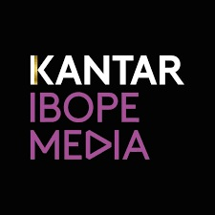

  - CRONOGRAMA DE TRABAJO.

Tabla 1. Cronograma de trabajo.

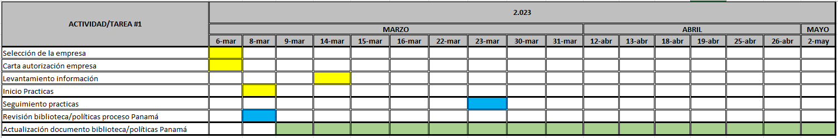

Tabla 2. Cronograma de trabajo.
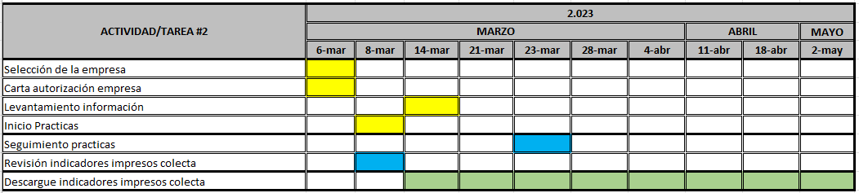
Tabla 3. Cronograma de trabajo.
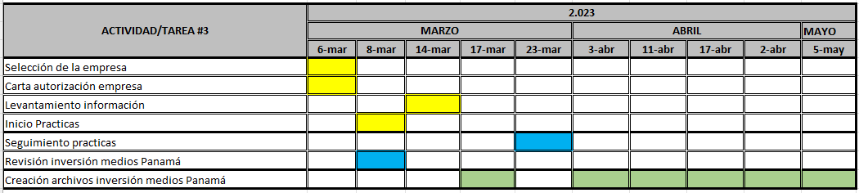
Fuentes: Autoría Steven Valencia.

  - PERTINENCIA.
- Revisión biblioteca-políticas proceso Panamá, esta actividad la relaciono con la materia vista (Planeación Estratégica De Mercadeo y Medios) ya que me permite mejorar las estrategias de revisión en el área para la tarea de análisis de comparación de inversión en cada mes ya que con esto puedo identificar por que tuvimos variación en algún medio colectado y también identificar alguna anomalía que se haya presentado en colecta.

- Indicador prensa Panamá, esta actividad la relaciono con la materia vista (Creatividad y Resolución de Problemas) porque me permite resolver los problemas que se están presentando en el equipo cuando están colectando prensa y así identificar oportunidades que me permitan desarrollarlas por medio de innovación formulando un plan estratégico para superar los obstáculos.

- Inversión medios Panamá, esta actividad la relaciono con la materia vista (Presupuestos en Mercadeo y Publicidad) ya que me permite analizar parte de los recursos invertidos por los clientes o agencias publicitarias en cada medio y tanto mensual como quincenal por medio de tablas y graficas identificar como se comportó la pauta.

LOGROS DEL PLAN DE ACTIVIDADES

- Revisión biblioteca-políticas proceso Panamá
Se realizó la revisión del documento existente en donde se encuentran las políticas y manejos del proceso de audio e impresos Panamá, este documento no tenía una actualización de información desde el año 2.019 y por esa razón se determinó actualizar el documento con la información de los últimos años que es lo más reciente, para poder entregar el resultado se hizo un cronograma de fechas para trabajar el documento y completar lo requerido y pactado con la empresa y la universidad. Se realizaron tres fases para completar la entrega de esta actividad y culminar este proyecto, este nuevo documento permitió aclarar dudas a las personas a cargo del proceso debido a que se encontraron varias falencias en ellos razón por la cual estaban obteniendo resultados negativos semana a semana cuando se les compartía sus resultados y gracias a esto la operación ha tenido mejor rendimiento en el porcentaje del mes.
- Indicador impresos Panamá
Por medio de una de las herramientas que posee la empresa POWER BI se determinó organizar los registros corregidos a cada colector perteneciente al proceso Panamá dándoles a conocer semanalmente que correcciones tuvieron cada vez que se realizaba un corte de base para calidad interna de producto, ítem y referencia para evitar duplicidades que generen que la inversión del medio o cliente se divida, los resultados obtenidos por el área han sido positivos ya que por medio de la biblioteca que se actualizo de les compartió para que fuera leído y revisado por cada una de las personas que hace parte del proceso de Panamá y así es como se ha logrado la disminución de correcciones y de error. Esta actividad se realizó semanalmente en donde se les comparte el documento y el porcentaje de error que hubo durante ese corte de base para que puedan ajustar en colecta de la semana actual y así evitar incremento de error y afectación de sus objetivos trimestrales.
- Inversión medios Panamá
Se cambia la metodología de revisar quincenal y mensualmente la inversión de cada medio colectado (prensa, radio y revistas) debido a que antes por medio de la herramienta IWKS se descargaba la información del mes anterior con la del mes actual y se comparaba por medio de una tabla la información descargada y solo se ponía una anotación sencilla “variación de inversión) pero no se sabía por que hubo ese cambio, para resolverlo se descargó la información de la misma manera pero esta vez se incluyen tablas dinámicas con su respectiva grafica mostrando la información mejor distribuida y completa para realizar el debido análisis a profundidad para encontrar el motivo que provocó la variación tanto quincenal como mensual. Gracias a esta nueva implementación el área puede validar completamente su información y demostrar mejores informes.

CONOCIMIENTOS ADQUIRIDOS DURANTE LA PRÁCTICA PROFESIONAL

Mejor comprensión de los datos colectados por el área.

Optimización en tiempos de entrega de información.

Capacidad de solución de problemas.

Fortalecimiento de la disciplina.

Las competencias adquiridas con estas practicas profesionales son la motivación por aplicar todo lo aprendido durante estos siete semestres y medio que llevo de carrera, valorar la oportunidad de haber podido comenzar mi carrera profesional

La capacidad de análisis que logré fortalecer debido a que mucha de la información que manejo no le estaba sacando todo el provecho y tampoco aplicando lo aprendido en los cursos vistos.

La habilidad de ser mas eficiente en cada uno de los procesos realizados y proyectos desarrollados en esta práctica para fortalecer mi vida profesional y personal.

CONCLUSIONES

- Haber realizado mis prácticas profesionales en Kantar Ibope Media me ayudo a complementar mucho más mis labores debido a que había procesos que se estaban manejando de manera muy simple y al haber desarrollado estos tres proyectos han ayudado a mejorar el área y fortalecer tanto mis conocimientos como los del equipo de Panamá audio e impresos.
- Kantar Ibope Media es reconocida mundialmente y líder en auditoría e investigación de mercados y gracias a ellos he podido poner a prueba los conocimientos adquiridos durante lo estudiado.
- La práctica profesional realizada en Kantar Ibope media me ha proporcionado gran experiencia y como debe enfrentarme de mejor manera en todo el campo laboral como también adquirir nuevas responsabilidades.

- RECOMENDACIONES
- De mi parte quiero recomendar a los futuros practicantes que desde el inicio de haber adquirido el compromiso de iniciar sus prácticas profesionales se involucren en su totalidad con la empresa y la universidad para cumplir con los tiempos y cronogramas pactados ya que eso habla de cada uno y al no cumplir se esta quedando mal con esas dos entidades y con sigo mismo.
- Para la universidad no tengo queja alguna o recomendación ya que me siento satisfecho con el control, soporte y atención de parte del profesor encargado de hacer el seguimiento y sus respuestas oportunas cuando fue pertinente hacerlo.

REFERENCIAS

- ANEXOS

Entrega Final:

Luego de la revisión, el estudiante entregara al docente tutor y este a su vez a la coordinación de Práctica Profesional, un (01) poster del recorrido del proceso debidamente marcado en una etiqueta y con logo de la institución.
Tamaño: Formato Tabloide

